**I Can Win**

Установите git и сгенерируйте пару ssh ключей. Авторизуйте публичный ключ на github.com.

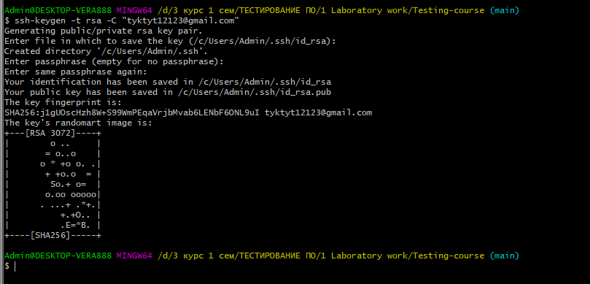

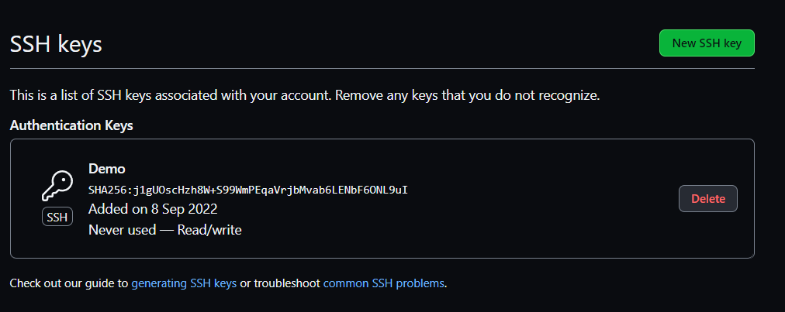

Укажите свой user.name и user.email в git.

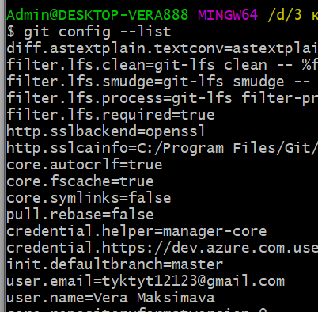

Создайте новый репозиторий на github.com и склонируйте его локально на свой компьютер.

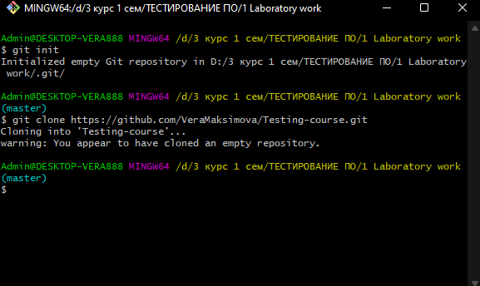

Создайте файл названием song.txt и поместите туда половину текста любимой песни.



Сделайте коммит с названием "add first half of my favorite song" и отправьте его на сервер.

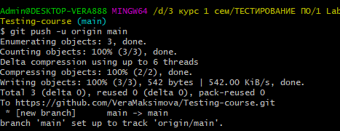

Убедитесь что на github есть файл song.txt с текстом песни.

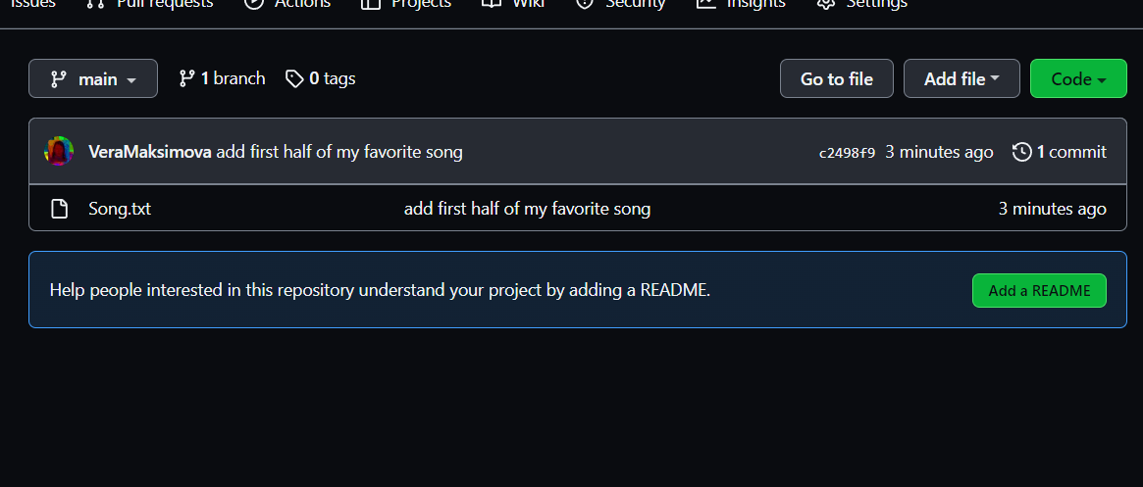

Используя веб-интерфейс гитхаба добавьте вторую половину текста песни и сделайте коммит с названием "finish my song".

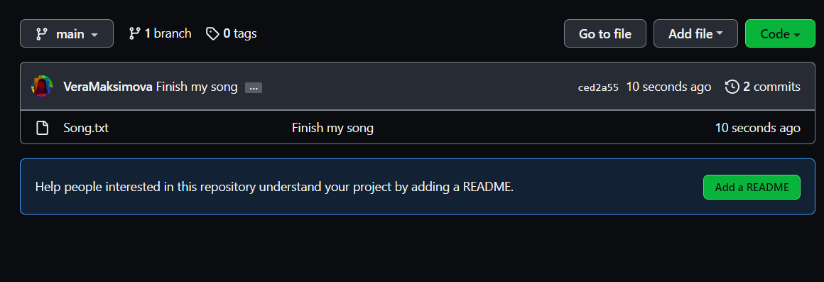

В локальном репозитории сделайте pull и убедитесь что коммит, который вы создали на github, подтянулся и у вас полный текст песни.

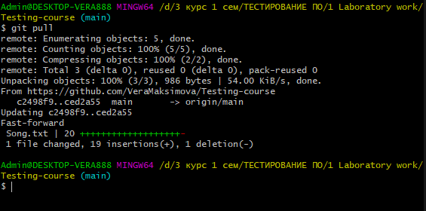

**Bring It On**

Данное задание выполняется сразу после предыдущего (I Can Win).

Добавьте в проект файл .gitignore и настройте так чтобы скрыть файлы с расширением **.db**, **.log** и директории с названиями **target** или **bin**.

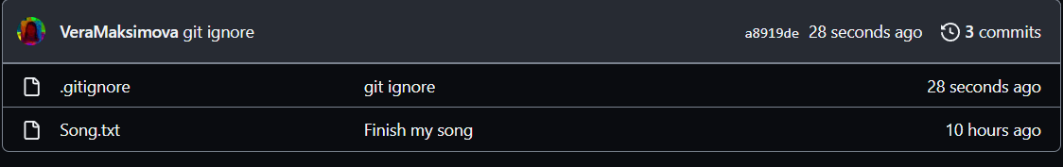

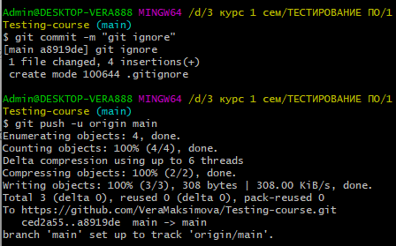

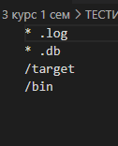

Создайте ветку feature и добавьте в неё два коммита

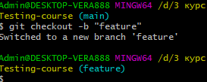

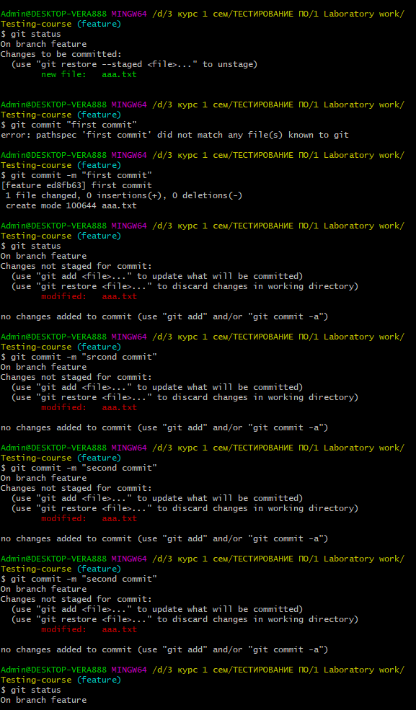

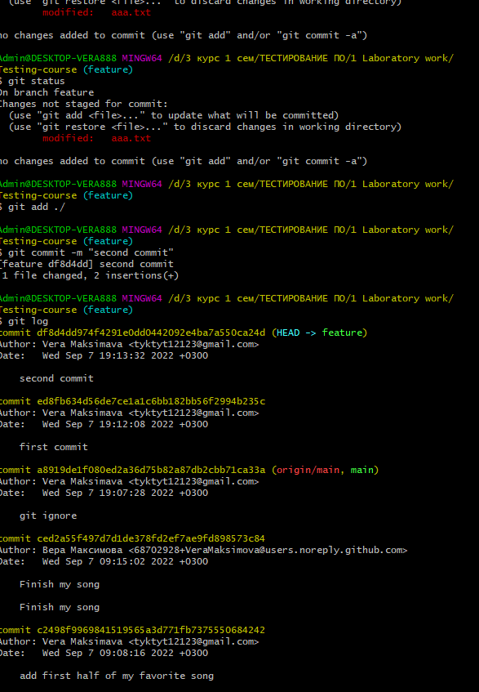 Смержите Cмержте ветку feature в master

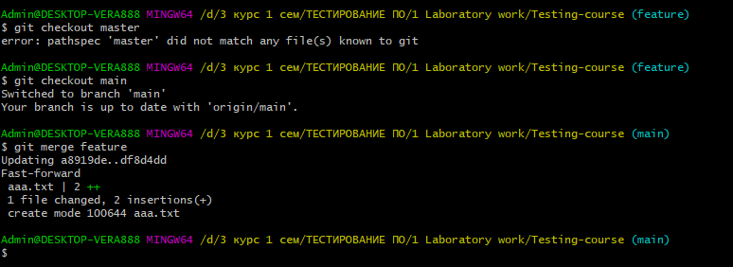

Вернитесь в feature и создайте файл arrows.txt cледующего содержания:

The ship glides gently on the waves  
As day turns into night

Выполните коммит.

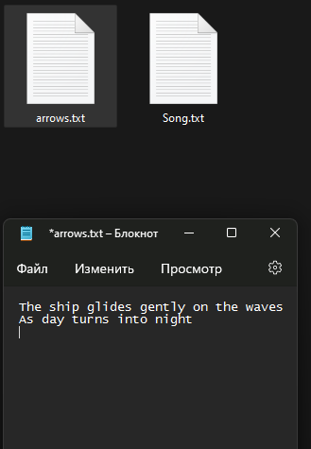

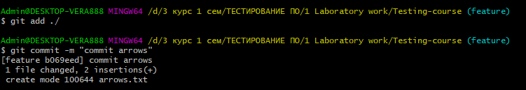

Перейдите в master. Создайте там файл arrows.txt и добавьте следующий текст:

One thousand burning arrows  
Fill the starlit sky

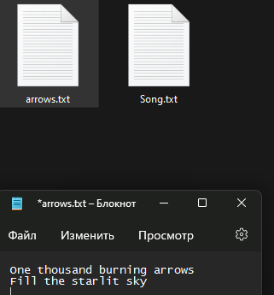

Выполните коммит.  
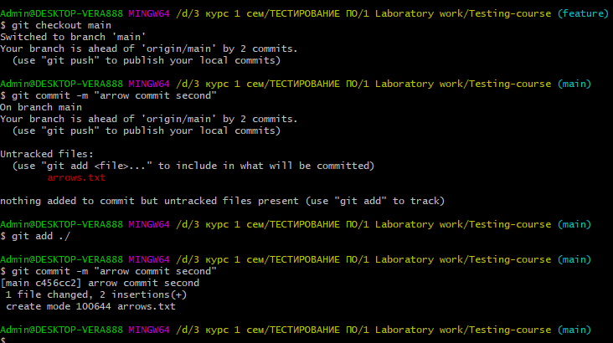

Смержите feature в master решив конфликт: сохраните все 4 строки в файле arrows.txt в порядке их добавления в пунктах 4 и 5.

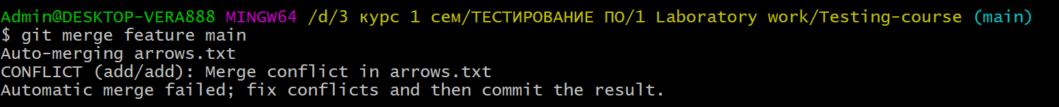

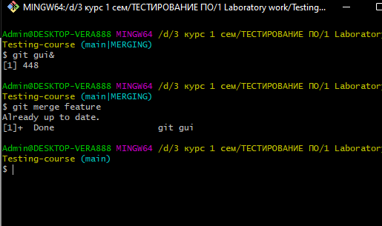

**Hurt Me Plenty**

Данное задание выполняется после предыдущего (Bring It On).

Создайте ветку storm и добавьте коммит в файл storm.txt:

Twenty ships with Norsemen braves  
Riding the northern wind

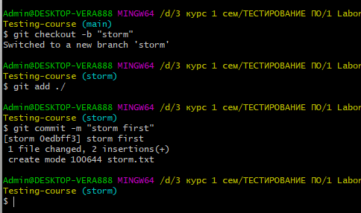

Добавьте еще 2 строки в storm.txt и сделайте еще один коммит:

They left their shores at early dawn  
As a red sun was rising in the east

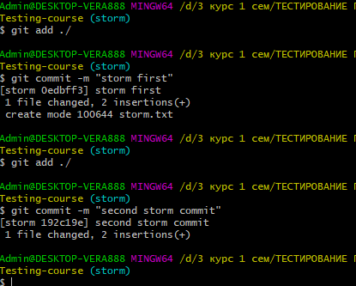

Вернитесь в master и создайте файл pursuit.txt с текстом ниже:

i

Выполните коммит.

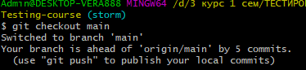

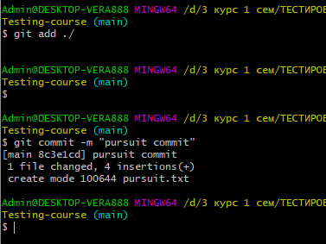

Отметьте коммит тегом session1 и перейдите в ветку storm

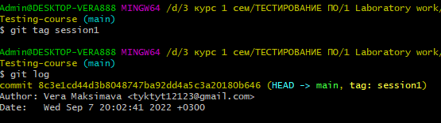

Сделайте rebase ветки storm так чтобы она содержала последний коммит из мастера.

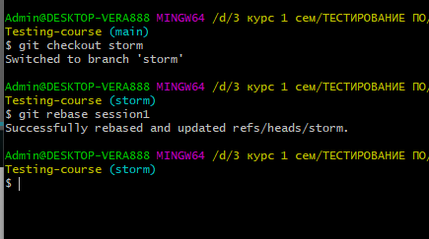

**Hardcore**

Данное задание выполняется сразу после предыдущего (Hurt Me Plenty).

Сделайте push вашего репозитория и убедитесь, что все коммиты есть на github.

Сделайте новый репозиторий на github.

Смените remote в локальном репозитории так, чтобы fetch и push шел на новый репозиторий который был создан в предыдущем шаге.

Сделайте push и убедитесь, что второй репозиторий на гитхабе выглядит так же, как и первый.

Верните настройки remote в исходное состояние: пул и пуш первого локального репозитория ведет в один удаленный репозиторий на гитхабе.